

第2讲 导数的应用
导数与函数的综合问题
知 识 梳 理
1.函数的单调性与导数
(1)在区间D上，若f′(x)≥0，且f′(x)＝0不连续成立⇔函数f(x)在区间D上递增；
(2)在区间D上，若f′(x)≤0，且f′(x)＝0不连续成立⇔函数f(x)在区间D上递减；
(3)在区间D上，若f′(x)＝0恒成立⇔函数f(x)在区间D上是常函数.
2.函数的极值与导数
条件 |  | f′(x₀)＝0
 |  | x₀附近的左侧f′(x)>0，右侧f′(x)<0 | x₀附近的左侧f′(x)<0，右侧f′(x)>0
图象 | 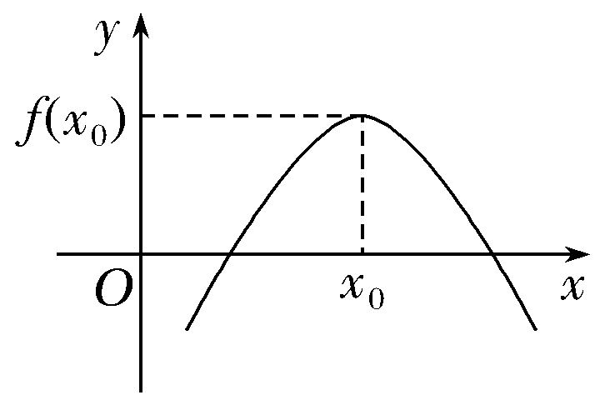  形如山峰 |  | 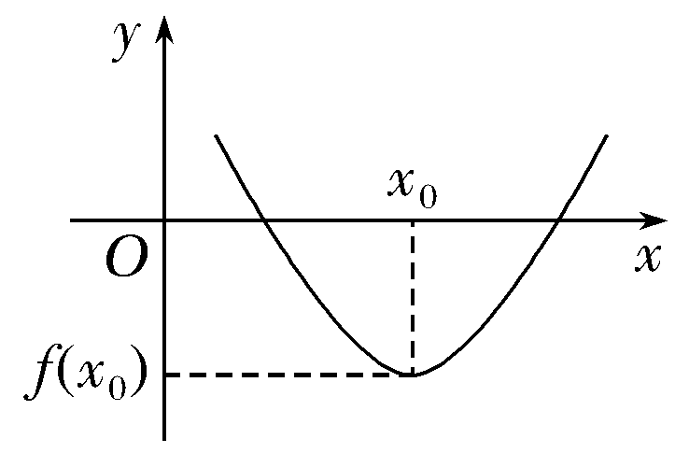  形如山谷
极值 | f(x₀)为极大值 |  | f(x₀)为极小值
极值点 | x₀为极大值点 |  | x₀为极小值点

3.函数的最值与导数
(1)在闭区间[a，b]上连续的函数f(x)在[a，b]上必有最大值与最小值.
(2)若函数f(x)在[a，b]上单调递增，则f(a)为函数的最小值，f(b)为函数的最大值；若函数f(x)在[a，b]上单调递减，则f(a)为函数的最大值，f(b)为函数的最小值.


INCLUDEPICTURE "\\\\发排-1\\打印文件\\吕萍\\考点突破.tif" \* MERGEFORMATINET INCLUDEPICTURE "原文件/考点突破.tif" \* MERGEFORMAT
考点一 证明不等式
【例1】 (2017·青岛模拟)已知函数f(x)＝在点(－1，f(－1))处的切线方程为x＋y＋3＝0.
(1)求函数f(x)的解析式；
(2)设g(x)＝ln x，求证：g(x)≥f(x)在[1，＋∞)上恒成立；
(3)若0<a<b，求证：>.

规律方法 证明不等式通常需要构造函数，利用函数的最值、单调性证明.
(1)证明不等式f(x)<g(x)，可构造函数F(x)＝f(x)－g(x)，利用导数求F(x)的值域，得到F(x)<0即可；
(2)对于证明含有两个变量a，b的不等式时，一种方法是通过变形构造成不等式f(a)>f(b)，然后利用函数f(x)的单调性证明，另一种方法是通过换元构造成单变量不等式，如本例令x＝然后再利用已知关系证明即可.
【训练1】 (2016·全国Ⅲ卷)设函数f(x)＝ln x－x＋1.
(1)讨论f(x)的单调性；
(2)证明当x∈(1，＋∞)时，1<<x；
(3)设c>1，证明当x∈(0，1)时，1＋(c－1)x>c^{x}.

考点二 由不等式恒(能)成立求参数的范围
【例2】 已知函数f(x)＝ax＋ln x，x∈[1，e].
(1)若a＝1，求f(x)的最大值；
(2)若f(x)≤0恒成立，求实数a的取值范围.

规律方法 由不等式恒(能)成立求参数的范围常有两种方法：(1)讨论最值：先构造函数，利用导数研究函数的单调性，求出含参函数的最值，进而得出相应的含参不等式求参数的取值范围；(2)分离参数：先分离参数变量，再构造函数，求出函数的最值，从而求出参数的取值范围.
【训练2】 (2017·福建四地六校联考)已知a为实数，函数f(x)＝aln x＋x²－4x.
(1)是否存在实数a，使得f(x)在x＝1处取得极值？证明你的结论；
(2)设g(x)＝(a－2)x，若∃x₀∈，使得f(x₀)≤g(x₀)成立，求实数a的取值范围.

考点三 函数的零点问题
【例3】 (2015·北京卷)设函数f(x)＝－kln x，k>0.
(1)求f(x)的单调区间和极值；
(2)证明：若f(x)存在零点，则f(x)在区间(1，]上仅有一个零点.

【训练3】 (2016·北京卷节选)设函数f(x)＝x³＋ax²＋bx＋c.
(1)求曲线y＝f(x)在点(0，f(0))处的切线方程；
(2)设a＝b＝4，若函数f(x)有三个不同零点，求c的取值范围.

INCLUDEPICTURE "课堂总结.TIF" \* MERGEFORMAT 
[思想方法]
1.证明不等式的关键是构造函数，将问题转化为研究函数的单调性、最值问题.
2.恒(能)成立问题的转化策略.若f(x)在区间D上有最值，则
(1)恒成立：∀x∈D，f(x)>0⇔f(x)_{min}>0；
∀x∈D，f(x)<0⇔f(x)_{max}<0.
(2)能成立：∃x∈D，f(x)>0⇔f(x)_{max}>0；
∃x∈D，f(x)<0⇔f(x)_{min}<0.
3.函数零点问题，可从零点、方程的根、两图象交点这三个角度中选择一个合适的角度来解题.
[易错防范]
1.证明不等式，特别是含两个变量的不等式时，要注意合理的构造函数.
2.恒成立与能成立问题，要注意理解“任意”与“存在”的不同含义，要注意区分转化成的最值问题的异同.
3.求函数零点个数时，若把零点个数转化成两函数图象的交点个数，则要注意，有时候图象交点不够直观，容易得到错误的答案.

基础巩固题组
(建议用时：40分钟)
一、选择题
1.方程x³－6x²＋9x－10＝0的实根个数是( )
A.3 B.2 C.1 D.0

2.若存在正数x使2^{x}(x－a)＜1成立，则实数a的取值范围是( )
A.(－∞，＋∞) B.(－2，＋∞)
C.(0，＋∞) D.(－1，＋∞)

3.(2017·山东省实验中学诊断)若函数f(x)在R上可导，且满足f(x)－xf′(x)>0，则( )
A.3f(1)<f(3) B.3f(1)>f(3)
C.3f(1)＝f(3) D.f(1)＝f(3)

4.(2017·德阳模拟)方程f(x)＝f′(x)的实数根x₀叫作函数f(x)的“新驻点”，如果函数g(x)＝ln x的“新驻点”为a，那么a满足( )
A.a＝1 B.0<a<1
C.2<a<3 D.1<a<2

5.(2017·贵阳联考)已知函数f(x)的定义域为[－1，4]，部分对应值如下表：
x | －1 | 0 | 2 | 3 | 4
f(x) | 1 | 2 | 0 | 2 | 0
f(x)的导函数y＝f′(x)的图象如图所示.当1<a<2时，函数y＝f(x)－a的零点的个数为( )
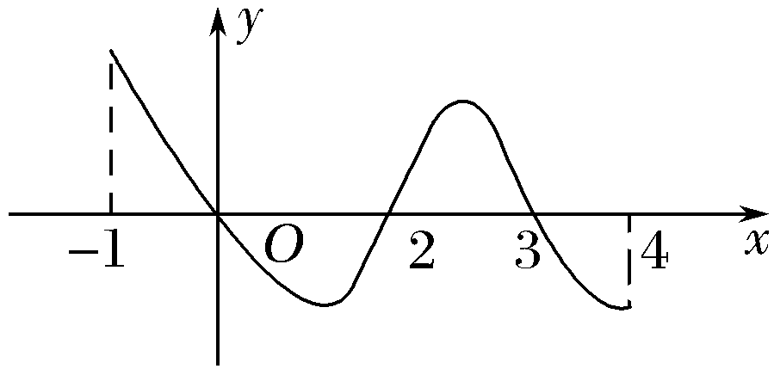
A.1 B.2 C.3 D.4

二、填空题
6.已知函数y＝x³－3x＋c的图象与x轴恰有两个公共点，则c＝________.

7.若函数f(x)＝ax－ln x在上单调递增，则实数a的取值范围为________.

8.(2017·安徽江南名校联考)已知x∈(0，2)，若关于x的不等式<恒成立，则实数k的取值范围为________.

三、解答题
9.设函数f(x)＝(x＋1)ln(x＋1)，若对所有的x≥0，都有f(x)≥ax成立，求实数a的取值范围.

10.(2017·武汉调研)已知函数f(x)＝ln x－(a∈R).
(1)求函数f(x)的单调区间；
(2)求证：不等式(x＋1)ln x>2(x－1)对∀x∈(1，2)恒成立.

能力提升题组
(建议用时：25分钟)
11.函数f(x)＝3x²＋ln x－2x的极值点的个数是( )
A.0 B.1 C.2 D.无数个

12.(2014·全国Ⅰ卷)已知函数f(x)＝ax³－3x²＋1，若f(x)存在唯一的零点x₀，且x₀>0，则实数a的取值范围是( )
A.(2，＋∞) B.(－∞，－2)
C.(1，＋∞) D.(－∞，－1)

13.(2017·西安模拟)定义域为R的可导函数y＝f(x)的导函数f′(x)，满足f(x)<f′(x)，且f(0)＝2，则不等式f(x)<2e^{x}的解集为( )
A.(－∞，0) B.(－∞，2)
C.(0，＋∞) D.(2，＋∞)

14.(2017·广州调研)已知函数f(x)＝e^{x－m}－x，其中m为常数.
(1)若对任意x∈R有f(x)≥0恒成立，求m的取值范围；
(2)当m>1时，判断f(x)在[0，2m]上零点的个数，并说明理由.

